Das Beste kommt zum Schluss
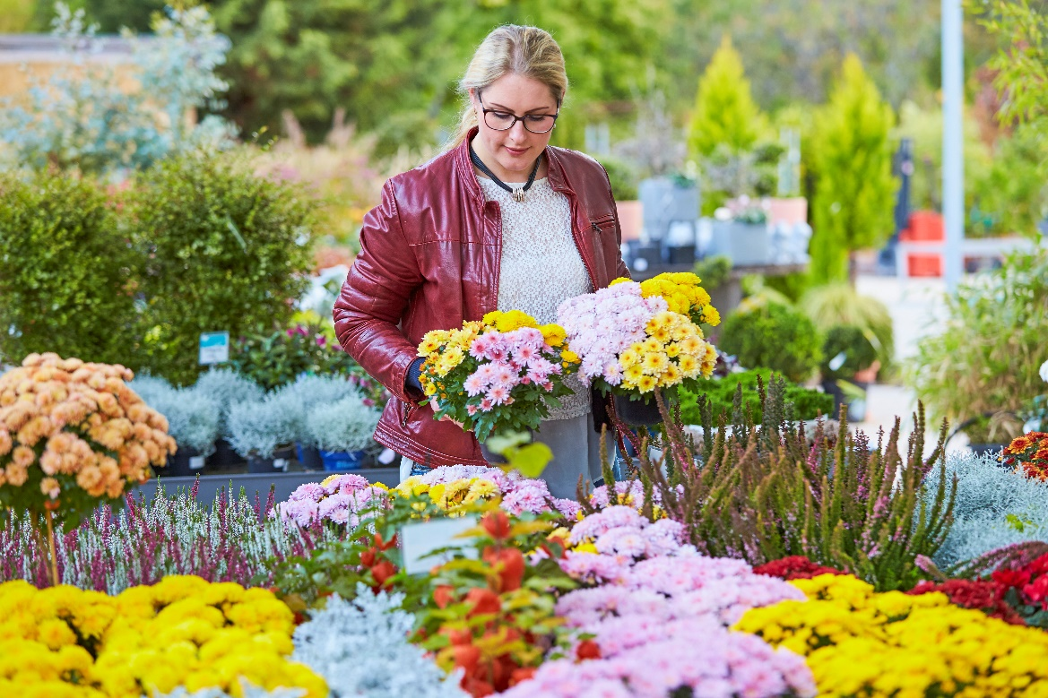
Mit hochwertiger Pflanzenqualität blüht der Herbst richtig auf
(GMH/FGJ) Während sich der Sommer langsam verabschiedet, beginnt im Garten eine Jahreszeit mit ganz eigenem Charme. Leuchtende Blüten, warme Herbstfarben und filigrane Gräser setzen jetzt Akzente und zeigen: Das Gartenjahr ist noch lange nicht vorbei. Wer auf hochwertige Herbstpflanzen aus deutscher Gärtnerproduktion setzt, verlängert die Gartensaison bis weit in den Herbst hinein – zuverlässig, kräftig und voller Atmosphäre.
Bildnachweis: GMH/FGJ
Bildunterschrift: Bunte Herbstakzente für Balkon, Terrasse und Garten: Robuste Chrysanthemen gehören zu den letzten Farb-Highlights des Gartenjahres. Mit einer guten Auswahl kräftiger Pflanzen lässt sich die Blütenpracht bis weit in die kühle Jahreszeit verlängern.

Bilddaten in höherer Auflösung unter:
https://www.gruenes-medienhaus.de/download/2026/08/GMH-2026-35-01.jpg

Der Herbst zeigt, was in ihm steckt
Während viele Sommerblumen ihre Blütezeit beenden, übernehmen jetzt Herbstpflanzen die Hauptrolle. Chrysanthemen, Besenheide, Herbstastern oder Alpenveilchen bringen noch einmal intensive Farben in Beete, Kübel und Balkonkästen. Dazu kommen Ziergräser, farbiges Laub und dekorative Fruchtstände, die den Garten lebendig wirken lassen – selbst an trüben Tagen.
Gerade diese Mischung macht den besonderen Reiz der Jahreszeit aus. Statt üppiger Blütenfülle entstehen abwechslungsreiche Arrangements, die mit unterschiedlichen Höhen, Strukturen und Farben spielen und sich Woche für Woche verändern.

Farben, die den Herbst begleiten
Herbstpflanzungen entfalten ihre Schönheit nicht auf einen Schlag. Viele Pflanzen entwickeln ihre volle Wirkung erst im Zusammenspiel mit den kürzer werdenden Tagen: Blätter verfärben sich, Gräser schwingen im Wind und Blüten behalten oft bis weit in den Oktober oder sogar November ihre Leuchtkraft.
So bleiben Hauseingänge, Terrassen und Balkone auch dann einladend, wenn der Sommer längst vorbei ist. Mit wenigen Pflanzen entstehen stimmungsvolle Blickfänge, die den Charakter der Jahreszeit aufgreifen und den Garten noch einmal in Szene setzen.

Qualität macht den Unterschied
Gerade im Herbst sind Pflanzen besonderen Bedingungen ausgesetzt. Sonnige Tage wechseln sich mit kühlen Nächten, Regen und ersten Frösten ab. Umso wichtiger sind kräftige, gut durchwurzelte Pflanzen, die diesen Witterungswechseln standhalten.
Pflanzen aus deutscher Gärtnerproduktion werden mit viel Erfahrung kultiviert und sind an das heimische Klima angepasst. Kurze Transportwege sorgen dafür, dass sie frisch und vital in den Handel gelangen. Wer sich zusätzlich gut im Handel beraten lässt, findet die passenden Pflanzen für Standort und Gefäß und erhält wertvolle Tipps für eine harmonische Kombination.
So zeigt der Herbst eindrucksvoll, dass das Gartenjahr nicht leise ausklingt. Mit hochwertigen Pflanzen, fachkundiger Beratung und den Farben der Saison entfaltet der Garten noch einmal seine ganze Schönheit – denn oft kommt das Beste tatsächlich zum Schluss.

[Kastenelement]
Herbstpflanzen – lange Freude bis zum Saisonende
1. Auf Herbstspezialisten setzen
Chrysanthemen, Besenheide, Herbstastern oder Ziergräser sorgen für Farbe und Struktur bis weit in den Herbst.
2. Standort berücksichtigen
Sonne oder Halbschatten? Pflanzen mit ähnlichen Ansprüchen entwickeln sich besonders harmonisch.
3. Qualität zahlt sich aus
Robuste und kräftige Pflanzen bleiben länger attraktiv und meistern wechselhaftes Herbstwetter besser.
4. Fachberatung nutzen
Gute Fachberatung hilft dabei, langlebige Kombinationen für Beet, Balkon und Terrasse zusammenzustellen.

